Персональные данные выпускника

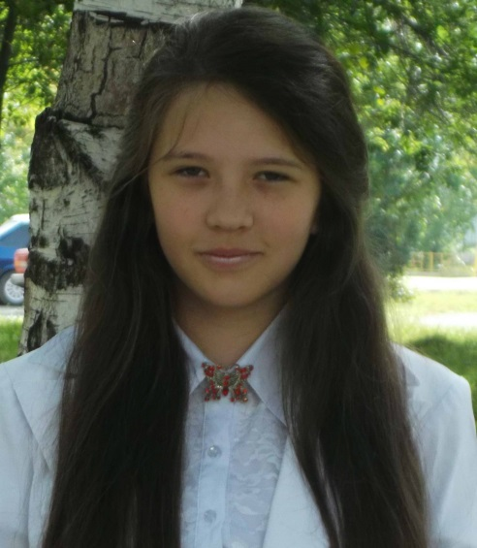
Ф.И.О: Рычкова Альбина Игоревна
Дата рождения: 02.04.2001
Адрес проживания: Свердловская область,
г. Богданович
Телефон: +7(902)587-53-46
Адрес эл. почты: albina.rychkova.ru@mail.ru
Учебное заведение:
ГАПОУ СО «Богдановичский политехникум»
Специальность: Экономика и бухгалтерский учет (по отраслям)
Квалификация: Бухгалтер

Тип деятельности, которым вы хотели бы заниматься:
Экономика и бухгалтерский учет

Хобби:
Рисование, музыка, чтение

Жизненное кредо:
* Не ошибается тот, кто ничего не делает.
* Пофиг, все получится, а не получится - пофиг.
* Решай проблемы по мере их поступления!

Дополнительная информация: Ответственность, быстрая обучаемость, выполнение должностных обязанностей согласно должностной инструкции.

Согласие субъекта персональных данных на обработку его персональных данных

Директору ГАПОУ СО

«Богдановичский политехникум»

С.М. Звягинцеву

Рычковой Альбины Игоревны

______________________________________

^{(ФИО обучающегося)}

Я, __Рычкова Альбина Игоревна___________________________________________
____________________________________________________________________________ ,
в соответствии со статьей 9 Федерального закона от 27 июля 2006 года N 152-ФЗ "О персональных данных" даю согласие на обработку следующих сведений, составляющих мои персональные данные, а именно:
- фамилия, имя, отчество;
- дата и место рождения;
- номер телефона;
- адрес электронной почты;
- образовательное учреждение и его адрес;
- дополнительные сведения.
Согласна на совершение оператором обработки персональных данных, указанных в данном документе, в том числе на сбор, анализ, запись,. Систематизацию, накопление, хранение, уточнение (обновление, изменение), извлечение, использование, распространение, обезличивание, блокирование, удаление, уничтожение персональных данных.
В целях информационного обеспечения согласен на включение в общий доступ на сайте ГАПОУ СО «Богдановичский политехникум» в сети «Интернет».
Согласен на публикацию резюме на официальном сайте ГАПОУ СО «Богдановичский политехникум» в сети «Интернет».
Права и обязанности в области защиты персональных данных мне известны. С юридическими последствиями автоматизированной обработки персональных данных ознакомлена.

Подтверждаю, что с порядком отзыва согласия на обработку персональных данных в соответствии с п.5 ст. 21 ФЗ № 152 от 27.07.2006 г. «О персональных данных « ознакомлена.

«_18_» ___Мая__________ 2020 г.

__ Рычкова __ /_____ Рычкова ______/

